В Святочные вечера устраивались на Руси праздничные гуляния: по дворам ходили толпы ряженых, пели величальные песни, в которых славили хозяев, желали им доброго здоровья, богатого урожая. Все с нетерпением ожидали прихода ряженых с их колядками. Люди верили, что к кому они зайдут - тот двор в новом году удачлив будет, с достатком и прибылью.
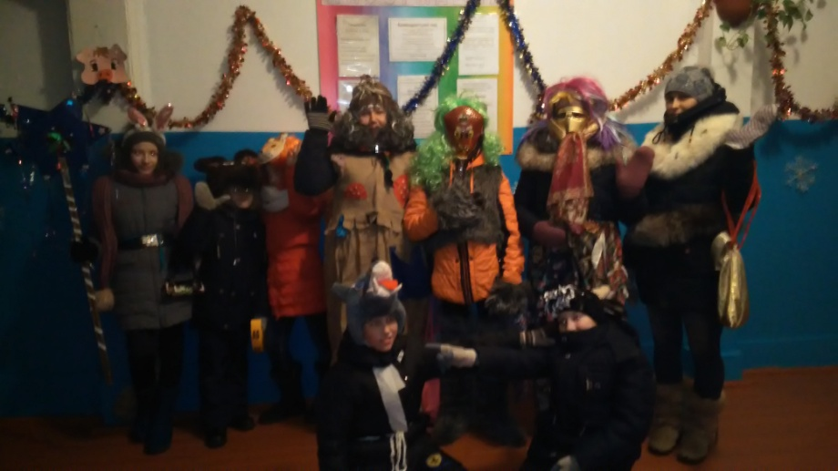
Вот и в Кочерикова под руководством Специалиста Клуба совместно с местными жителями прошли Рождественские колядки. Хороший эмоциональный настрой подарили ряженые хозяевам, к которым подходили с колядными песнями, присказками, прославляя Коляду, устраивали веселые переплясы, пели песни и частушки. Хозяева были щедры: угощали гостей сладостями. Праздник произвел на жителей незабываемые впечатления. Он получился веселым, шумным и зрелищным.
Участвуя в подобных мероприятиях, взрослые и дети приобщаются к русской культуре и традициям. Это является неотъемлемой частью духовно-нравственного воспитания.
Е. Пиндичук
Специалист Клуба д. Кочерикова

